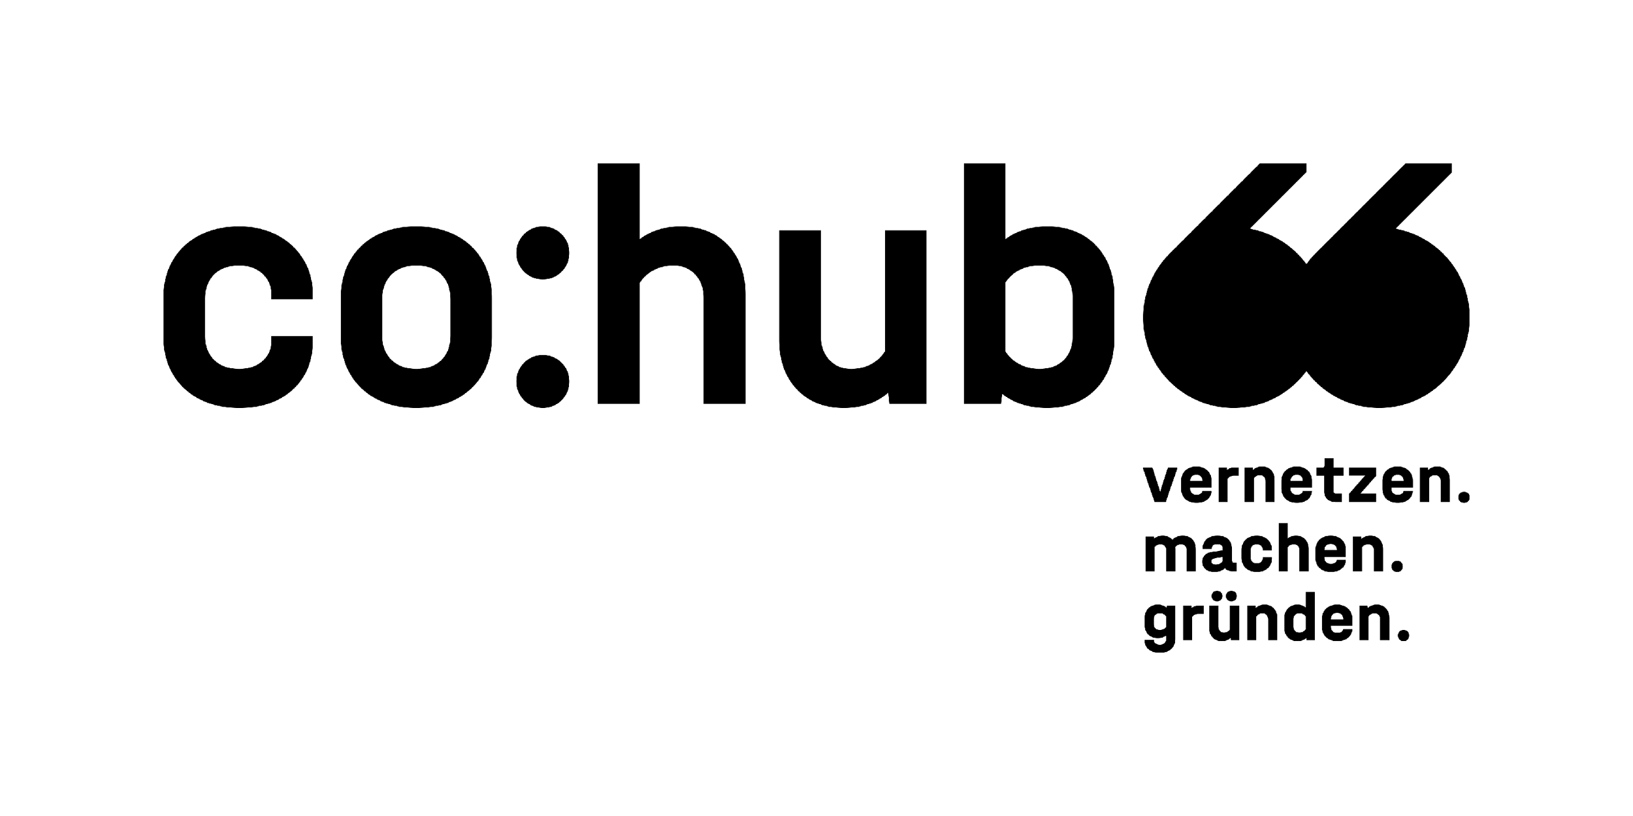

SAVE THE DATE!
co:hub66 lädt ein zu dem Workshop
"Meine - Deine - Unsere Energie
Wege zur Unabhängigkeit"
im Rahmen der Veranstaltungsreihe "gemeinschaftliches Wirtschaften"
Dienstag, 04. Mai 2022, 16:00 bis 18:30 Uhr
im co:hub66, Neumarkt 15, 66117 Saarbrücken

Ein Workshop von K8 Institut für strategische Ästhetik gGmbH und s:coop eG in Kooperation mit MYZELIUM UG.
Referent:innen:
- Volker Weber, Bürger-Energie-Genossenschaft Köllertal eG
- Reinhard Sczech, Mobilitätgenossenschaft Vianova
- Energiewende Saarland e.V. (N.N.)

Anmeldung über diesen Link: https://www.eventbrite.de/e/workshop-gemeinschaftliches-wirtschaften-vol-5-energie-tickets-314438262307
oder per E-Mail an al@k8.design

"Meine - Deine - Unsere Energie. Wege zur Unabhängigkeit"

Durch Klimakrise, steigende Energiekosten sowie den aktuellen Krieg in der Ukraine ist die Frage des Energiebedarfs, der Energieversorgung und -unabhängigkeit präsenter denn je.

- Wie können sich einzelne Bürger:innen aktiv daran beteiligen, den Weg zur Energieunabhängigkeit und nachhaltiger Stromversorgung zu gehen?
- Welche gemeinschaftlichen Projekte zeigen uns Alternativen und beweisen, dass es möglich ist?

Der Workshop bietet Ihnen die Möglichkeit, sich mit diesen Fragestellungen aktiv auseinanderzusetzen.
Im ersten Teil präsentieren Volker Weber von der Bürger-Energie-Genossenschaft Köllertal eG, Reinhard Sczech von der Mobilitätgenossenschaft Vianova und ein:e Vertreter:in des Energiewende Saarland e.V. ihre Ansätze und Erfahrungen.
Im zweiten Teil haben Sie die Möglichkeit, mit den Referent:innen zu eruieren, wie Sie selbst die Rolle der abhängigen Konsument:innen verlassen können und selbstbestimmt zu Produzent:innen und Verteiler:innen von Energie werden können.
Dieser Workshop richtet sich an jede:n, der/die Anregungen sucht, um aktiv(er) in der Gewinnung und Verteilung von Energie zu werden sowie an alle, die eine konkrete Idee zur Umsetzung eines gemeinsamen Projektes im Bereich Energie haben und nach Unterstützung suchen, losgelöst davon, wie fortgeschritten diese ist.
+++
Die Teilnahme an dem Workshop ist kostenlos.
Für diese Veranstaltung gilt die 3G-Regel sowie die Maskenpflicht.
+++
Die Veranstaltungsreihe “Gemeinschaftliches Wirtschaften” findet statt im Rahmen des Pilotprojekts "co:hub66", initiiert von saaris, SIKB, K8 und s:coop und gefördert durch das Ministerium für Wirtschaft, Arbeit, Energie und Verkehr des Saarlandes, und wird organisiert von K8 und s:coop.
+++

Kontakt:
Für Rückfragen zum Workshopangebot und zur Veranstaltungsreihe stehen wir gerne zur Verfügung:

Agnès Lotton – al@k8.design
Aude Poilroux – ap@k8.design

Weiterführende Infos zum co:hub66: https://cohub66.de
hi@cohub66.de

+++

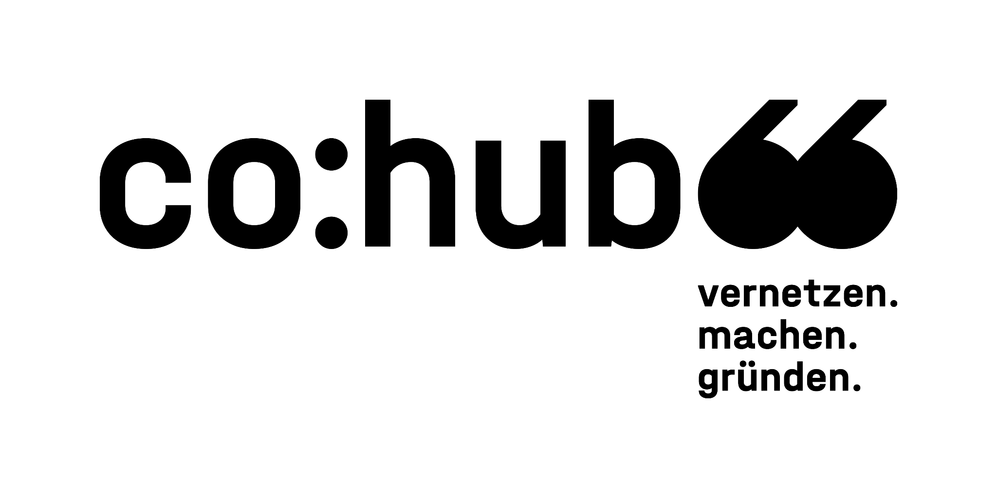 | 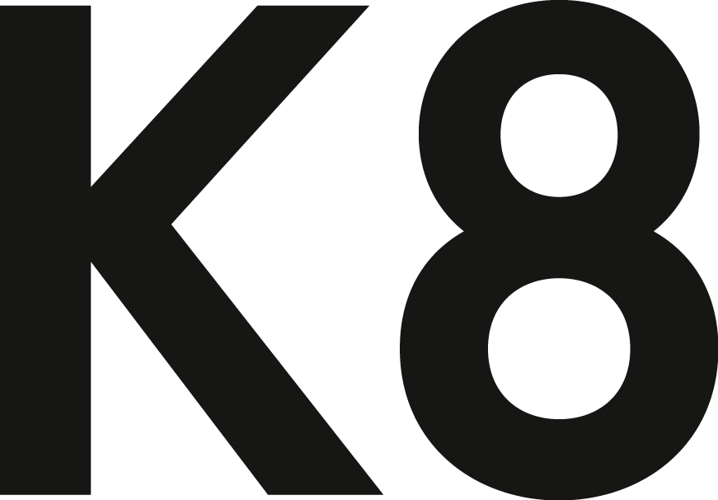 | 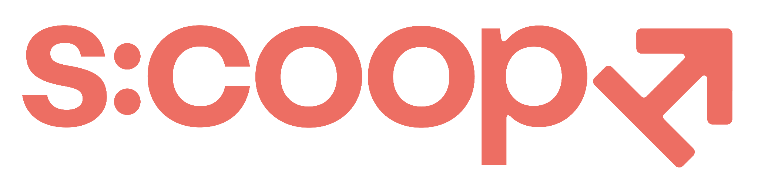 | 

